LAPORAN PRAKTIKUM
SIMULASI PENERAPAN WIDGET MENGGUNAKAN BLYNK



Dosen Pengampu Mata Kuliah:
Ir. Subairi, ST., MT., IPM

Disusun Oleh:
Ken Haura Abinaya
(233140707111085)

PROGRAM STUDI TEKNOLOGI INFORMASI
FAKULTAS VOKASI
UNIVERSITAS BRAWIJAYA
2025
Ken Haura Abinaya
Fakultas Vokasi, Universitas Brawijaya
Email : ken.haura12@gmail.com

ABSTRACT
Praktikum ini bertujuan untuk menampilkan data suhu dan kelembapan secara real-time menggunakan sensor DHT22 yang terhubung dengan mikrokontroler ESP32. Data hasil pembacaan sensor dikirim ke platform Blynk dan divisualisasikan dalam bentuk antarmuka digital yang informatif. Pengembangan sistem dilakukan menggunakan bahasa pemrograman Arduino melalui lingkungan PlatformIO. Sebelum diimplementasikan pada perangkat fisik, simulasi sistem dilakukan di platform Wokwi untuk menguji koneksi antara ESP32 dan sensor DHT22. Praktikum ini mengaplikasikan konsep Internet of Things (IoT), memungkinkan pengguna memantau data secara jarak jauh melalui dashboard Blynk. Melalui kegiatan ini, mahasiswa diharapkan memahami penerapan dasar IoT dan pemanfaatan sensor dalam sistem otomatisasi.

Kata Kunci — IoT, ESP32, Blynk, DHT22, Wokwi

BAB 1
PENDAHULUAN

  - Latar Belakang
Internet of Things (IoT) merupakan konsep yang mengintegrasikan berbagai perangkat fisik melalui jaringan agar mampu berkomunikasi dan bertukar data secara otomatis tanpa intervensi manusia secara langsung. Melalui penerapan IoT, perangkat dapat saling terhubung untuk menjalankan berbagai fungsi seperti mengumpulkan, mengolah, dan mengirimkan informasi secara real-time. Dalam arsitektur sistem IoT, terdapat tiga komponen utama yang mendukung proses kerja, yaitu sensor sebagai pengumpul data, gateway sebagai penghubung antarperangkat dan jaringan, serta cloud sebagai pusat penyimpanan dan pemrosesan data.

Salah satu contoh penerapan IoT yang banyak digunakan adalah sistem monitoring lingkungan, seperti pemantauan suhu dan kelembapan udara. Pada praktikum ini, digunakan sensor DHT22 untuk membaca data suhu dan kelembapan, mikrokontroler ESP32 sebagai pusat kendali, serta platform Blynk sebagai media visualisasi data secara digital dan real-time. Dengan integrasi sistem ini, pemantauan kondisi lingkungan menjadi lebih efektif, efisien, dan dapat dilakukan dari jarak jauh melalui perangkat mobile atau komputer. Praktikum ini bertujuan untuk memberikan pemahaman praktis kepada mahasiswa mengenai penerapan teknologi IoT dalam sistem otomatisasi berbasis sensor.

Selain memberikan pemahaman teknis, praktikum ini juga mendorong mahasiswa untuk mengembangkan keterampilan analitis dan problem solving dalam merancang sistem berbasis IoT. Dengan memanfaatkan simulasi melalui platform Wokwi sebelum implementasi fisik, mahasiswa dapat meminimalkan kesalahan dan menguji fungsionalitas sistem secara efisien. Integrasi antara sensor, mikrokontroler, dan platform visualisasi seperti Blynk juga membuka wawasan mahasiswa terhadap potensi penerapan IoT dalam berbagai bidang, seperti smart home, pertanian digital, hingga sistem monitoring industri. Hal ini menjadi landasan penting dalam membekali mahasiswa untuk menghadapi tantangan dunia kerja yang semakin terdigitalisasi.

  - Tujuan Eksperimen
- Mempelajari cara menghubungkan Wokwi/VSCode dengan Blynk
- Mengirimkan data suhu dan kelembapan secara real-time ke platform Blynk.
- Mengevaluasi akurasi data yang ditampilkan pada dashboard Blynk berdasarkan simulasi yang dilakukan.
- Menampilkan data suhu, kelembaban dan lampu pada platform Blynk dan VSCode/Wokwi

BAB 2
METODOLOGI

2.1 Alat dan Bahan
- Mikrokontroler ESP32
- Platform wokwi, digunakan untuk membuat simulasi
- Sensor DHT22 (untuk suhu dan kelembapan)
- LED Merah
- Platform Blynk
- Kabel Jumper
- Arduino IDE/PlatformIO jika menggunakan Visual Studio Code

2.2 Langkah Implementasi
- Langkah pertama adalah merancang skematik rangkaian elektronik secara virtual menggunakan platform simulasi Wokwi. Dalam rangkaian ini, sensor DHT22 dihubungkan ke salah satu pin input digital pada board ESP32 untuk membaca data suhu dan kelembapan. Semua koneksi dilakukan secara virtual menggunakan antarmuka Wokwi untuk memastikan bahwa perangkat terhubung dengan benar dan siap diuji.
- Setelah skematik selesai, tahap berikutnya adalah menulis kode program untuk mikrokontroler ESP32 menggunakan bahasa Arduino dalam lingkungan pengembangan PlatformIO. Program ditujukan untuk membaca data suhu dan kelembapan dari sensor DHT22, kemudian mengirimkan data tersebut ke platform Blynk melalui koneksi Wi-Fi yang tersedia pada ESP32.
- Simulasi dijalankan pada Wokwi dengan menekan tombol "Start Simulation" untuk memastikan bahwa data dari sensor DHT22 dapat terbaca dengan baik oleh ESP32. Pada tahap ini, mahasiswa juga dapat melakukan validasi awal bahwa komunikasi antara perangkat telah berlangsung sesuai fungsi.
- Selanjutnya, program diintegrasikan dengan platform Blynk menggunakan Auth Token, nama jaringan Wi-Fi (SSID), dan password Wi-Fi. Widget seperti Gauge, Value Display, atau Graph dapat dikonfigurasi pada dashboard Blynk untuk menampilkan data suhu dan kelembapan secara real-time.
- Setelah sistem berhasil mengirimkan data ke Blynk, pengujian dilakukan dengan mengamati perubahan nilai suhu dan kelembapan dari sensor pada aplikasi Blynk. Mahasiswa dapat mensimulasikan perubahan nilai pada sensor DHT22 di Wokwi untuk melihat apakah data tersebut langsung muncul pada antarmuka Blynk.
- Setelah semua fungsi berjalan dengan baik, dokumentasi dibuat mencakup skematik rangkaian pada Wokwi, kode program lengkap, tangkapan layar dashboard Blynk saat menerima data, serta analisis hasil pembacaan sensor yang telah ditampilkan secara real-time.
BAB 3
HASIL DAN PEMBAHASAN

3.1 Hasil Eksperimen
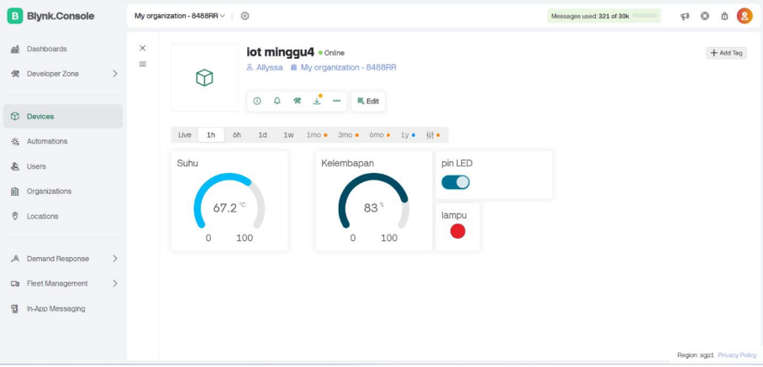
Screenshoot Pengujian Sisem :
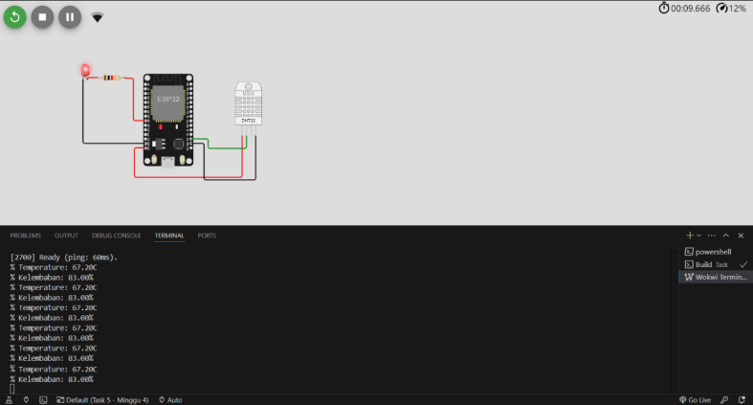
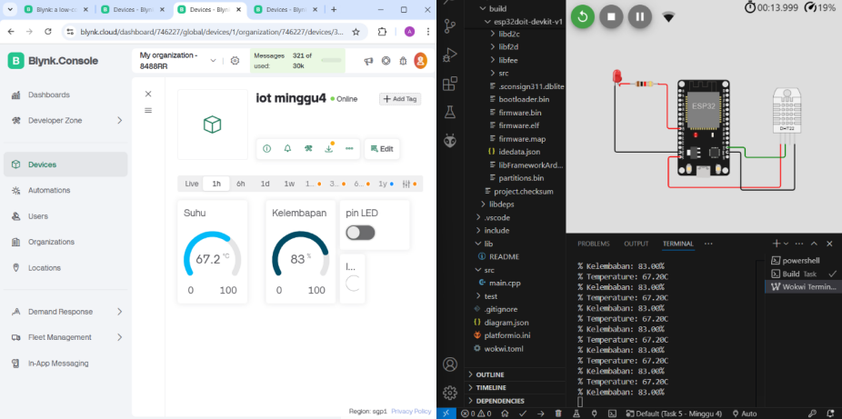

BAB 4
LAMPIRAN

Codingan main.cpp
#define BLYNK_PRINT Serial

#define BLYNK_TEMPLATE_ID "TMPL6lVxCrWtH"
#define BLYNK_TEMPLATE_NAME "TugasIot"
#define BLYNK_AUTH_TOKEN "JXgSr6ACZ6oSp8ZnBe3R-f1tv8DGKleN"

#include <WiFi.h>
#include <BlynkSimpleEsp32.h>
#include <DHTesp.h>

char auth[] = BLYNK_AUTH_TOKEN; // Auth Token
char ssid[] = "Wokwi-GUEST"; // Nama hotspot yang digunakan
char pass[] = ""; // Password hotspot yang digunakan

const int DHT_PIN = 15;

int value0, value1, value2, value3, value6;

byte LED_R = 26;
byte LED_Y = 27;
byte LED_G = 14;
byte LED_B = 12;

DHTesp dht;
BlynkTimer timer;

// Fungsi untuk mengirimkan data sensor ke Blynk
void sendSensor() {
TempAndHumidity data = dht.getTempAndHumidity();

Serial.print("% Temperature: ");
Serial.print(data.temperature);
Serial.println("C ");
Serial.print("% Kelembaban: ");
Serial.print(data.humidity);
Serial.println("% ");

Blynk.virtualWrite(V3, data.temperature); // Kirim suhu ke V3
Blynk.virtualWrite(V1, data.humidity); // Kirim kelembaban ke v1
}

BLYNK_WRITE(V6) {
int nilaiBacaIO = param.asInt();
digitalWrite(LED_R, nilaiBacaIO);
Blynk.virtualWrite(V6, nilaiBacaIO);
}

void setup() {
Serial.begin(115200);
dht.setup(DHT_PIN, DHTesp::DHT22);

pinMode(LED_R, OUTPUT);
pinMode(LED_Y, OUTPUT);
pinMode(LED_G, OUTPUT);
pinMode(LED_B, OUTPUT);

Blynk.begin(auth, ssid, pass); // Mulai Blynk

// Jika menggunakan Wokwi, gunakan mode simulasi WiFi
#ifdef WOKWI
Blynk.connectWiFi(ssid, pass);
Blynk.config(auth);
#endif

timer.setInterval(1000, sendSensor); // Kirim data setiap 1000ms
}

void loop() {
Blynk.run();
timer.run();
}

